- 插上抓包网卡，查看设备管理器，确认PC识别到抓包卡；
- 删除windows10自适应的驱动，路径：C:\Windows\System32\drivers，（备份）删掉rtwlanu.sys vwifibus.sys这两个文件，如果提示需要TrustedInstaller权限，则：
（这一步请IT协助）
  - 右键drivers文件夹或者上面两个flies----选择属性------选择安全------高级设置-------更改所有者，将所有者改成自己的域账号;
  - 应用并确定后，再次进入高级安全设置界面，选主体是自己域账号的条目，点击编辑，将权限设置成完全控制；
  - 再勾选”使用可从此对象集成的权限项目替换所有子对象的权限项目(p)”
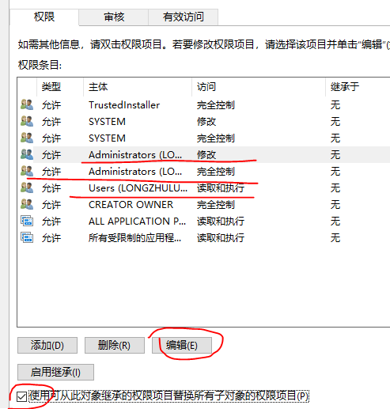
- 进行系统驱动程序强制签名操作：https://jingyan.baidu.com/article/cd4c2979018215756e6e60ff.html
- 进入设备管理器，此时抓包网卡图标会有感叹号，右击----更新设备驱动----浏览我的计算机以查找驱动程序软件------让我从计算机上的可用驱动程序列表中选取-----选择从磁盘安装----选取抓包驱动的路径，点击下一步，弹出信息点击确定安装。
如x64（64位的电脑）的路径：11AC_8812AU_Driver_白色\11AC_8812AU_Driver_白色\USB_x64

